賽 程 時 間 表
111 年 11 月 5 日 （ 星 期 六 ）
中央部會3隊/縣市政府甲組6隊/乙組6隊／國營事業12隊／警消14隊／機關12隊／司法13隊／軍憲22隊
場地  時間 | 三重  重新棒 | 三重  重新A | 三重  重新B | 場地  時間 | 三重  萬善同 | 新莊  瓊林棒 | 新莊  瓊林A | 新莊  瓊林B | 三重  中山棒 | 三重  大都會
08：00 | 中央一 | 國營一 | 國營四 | 08：00 | 機關一 | 警消一 | 司法一 | 軍憲一 | 軍憲四 | 軍憲十三
09：00 | 中央二 | 國營二 | 國營五 | 09：00 | 機關二 | 警消二 | 司法二 | 軍憲二 | 軍憲五 | 軍憲十四
10：00 | 中央三 | 國營三 | 國營六 | 10：00 | 機關三 | 警消三 | 司法三 | 軍憲三 | 軍憲六 | 軍憲十五
11：00 | 縣市甲一 | 國營七 | 機關七 | 11：00 | 機關四 | 警消五 | 警消十三 | 司法四 | 軍憲七 | 軍憲十六
12：00 | 縣市甲二 | 國營八 | 機關八 | 12：00 | 機關五 | 警消六 | 警消十四 | 司法五 | 軍憲八 | 軍憲十七
13：00 | 縣市甲三 | 國營九 | 機關九 | 13：00 | 機關六 | 警消七 | 司法十 | 司法六 | 軍憲九 | 軍憲十八
14：00 | 縣市甲四 | 國營十 | 機關十 | 14：00 | 警消十 | 警消八 | 司法十一 | 司法七 | 軍憲十 | 軍憲二一
15：00 | 縣市甲五 | 國營十一 | 機關十一 | 15：00 | 警消十一 | 警消九 | 司法十二 | 司法八 | 軍憲十一 | 軍憲二二
16：00 | 縣市甲六 | 國營十二 | 機關十二 | 16：00 | 警消十二 |  | 司法十三 |  | 軍憲十二
- 三重重新球場比賽球隊全部要參加開幕

球場地圖
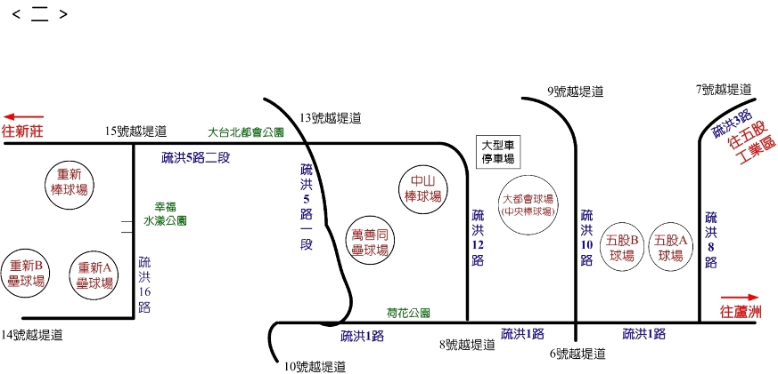
賽 程 時 間 表

111 年 11 月 6 日 （ 星 期 日 ）
場 地  時 間 | 三重重新棒 | 三重重新A | 三重重新B | 三重萬善同
場 地  時 間 | 縣市政府甲乙／國營／司法／機關／警消／軍憲
08：00 | 縣市乙一 | 縣市甲七 | 縣市甲八 | 軍憲二三
09：00 | 縣市乙二 | 國營十三 | 機關十三 | 軍憲二四
10：00 | 縣市甲九 | 國營十四 | 機關十四 | 軍憲二五
11：00 | 縣市乙三 | 國營十五 | 機關十五 | 軍憲二六
12：00 | 縣市乙四 | 司法十四 | 警消十五 | 軍憲二七
13：00 | 縣市乙五 | 司法十五 | 警消十六 | 軍憲二八
14：00 | 縣市乙六 | 司法十六 | 警消十七 | 軍憲二九
15：00 | 縣市乙七 | 司法十七 | 警消十八
16：00 | 閉幕典禮

